



结项总结报告

组织标准软件过程文档

文档标识

项目名称 | <一卡通产品化>
文档名称 | 结项总结报告
版本号 | <1.0>
状况

文档修订历史

版本 | 日期 | 描述 | 文档所有者
1.0 | <2007-7-11> | 创建 | 韩海东

此版本文档的正式核准

姓名 | 签字 | 日期

分发控制

副本 | 接受人 | 机构
目 录

1. 概述 3
1.1 项目介绍 3
1.2 项目组成员 3
1.2.1 项目组成员情况 3
1.2.2 项目成员工作量计划和实际对比 4
2. 主要工作成果 4
3. 计划与实际情况对比 6
3.1 开发进度 6
3.2 质量控制 6
3.3 投入人员 7
3.3.1 每周项目人员投入人数。 7
3.3.2 偏差的原因： 7
3.4 工作量 8
3.4.1 每周计划和实际工作量情况 8
3.4.2 任务包计划和实际工作量情况 8
3.5 缺陷分析 9
4. 项目主要资产及处理意见 9
4.1 有形资产 9
4.2 无形资产 10
4.2.1 提交的新工具、新方法 10
4.2.2 提交的软件过程数据 10
5. 经验教训 10
5.1 与实施部门的沟通接口 10
5.2 度量数据的收集 10
6. 遗留问题及解决方法 10

概述

项目介绍
2006年暑期以来，我公司的一卡通项目像雨后春笋一样，形势喜人，先后签署了上海工商外国语学院、泰州大学城、上海海事大学、上海水产大学、上海大学等校园一卡通项目，同时售前跟踪意向的客户也不在少数，所以基于此，为了能够以上签署的项目的实施和未来类似一卡通项目的推广，由原来的复旦大学校园一卡通项目，向校园一卡通产品过渡已经迫在眉睫。
本阶段的工作目标如下：
- 产品功能完善：完善现有的业务功能，从复旦项目中剥离出来，提炼通用的功能。
- 多硬件厂商的对接：为了体现设备无关性和硬件的市场价格竞争力，考虑多家硬件厂商的对接。
- 流程和文档的完善：除了产品功能外的产品开发流程、产品交付文档等的规范化。
以上工作内容，在时间上都要求在2007年5月初完成。

项目组成员

项目组成员情况
序号 | 角色 | 到位人员 | 职责
1 | 项目经理 | 韩海东 | 负责整个项目的进度控制、沟通协调和资源的调整等
2 | 开发人员 | 汤成 | 系统后台和前置的需求设计编码
3 | 开发人员 | 韩纪伟 | 系统前台和web的需求设计编码
4 | 开发人员 | 何林青 | 系统web的需求设计编码
5 | 开发人员 | 李翔 | 系统后台的设计编码
6 | 开发人员 | 闻剑 | 系统后台的设计编码
7 | 美工 | 奚嘉敏 | 美工原型设计
8 | 质量管理员 | 滕斌 | 系统质量管理
9 | 质量管理员 | 赵浪 | 系统回归测试
10 | 质量管理员 | 王家欢 | 系统回归测试
11 | 质量管理员 | 郭莉莉 | 系统回归测试
12 | 文档管理员 | 范露玫 | 产品的文档整理、配置管理等

项目成员工作量计划和实际对比
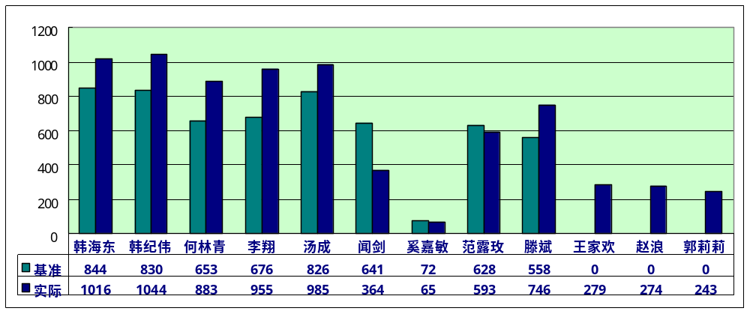

主要工作成果

主要工作成果 | 功能描述
产品配套的完善
完善了产品开发流程 | 需求管理流程、产品版本管理流程
完善了产品配套文档 | 产品安装维护手册、产品各个应用系统使用手册
新系统对接
13、水控管理系统对接 | 完成了脱机版本的控水管理系统
11、门禁管理系统对接 | 完成了高端门禁提供商汉军产品的深耦合对接
现有系统的完善
01、拍照打卡系统完善 | 原有拍照打卡系统的版本合并，支持canon-sdk、标准摄像头以及第三方远景拍摄集成；并同时可以单独作为产品使用，支持目前主流数据库
04、会议签到管理系统 | 在原有版本的基础上，推出了脱机版本、集成照片滚动功能、多种统计页面实时切换刷新，同时在统计功能以及页面展示上上升一个水平
11、门禁管理系统完善 | 在原有三九公司硬件基础上，兼容了汉军的产品，并同时在业务流程、易用性以及效率方面作了很大提高
02、综合管理系统完善 | 核心业务上的改造升级，增加了诸如Oracle版本支持、分餐统计、非业务日志追溯、账务交易的公式配置、财务科目分级、卡库不平处理、授权卡的改造、后台的建议安装包等等
16、通用网关系统的完善 | 在原有的前置系统的基础上，业务功能的进一步抽象，基本做到硬件设备、业务逻辑、接口、调度算法分离的组件化网关系统，使得新硬件的接入简单化、规范化
05、监控管理系统完善 | 在原有专有设备和一卡通业务监控的基础上，融入了通用的PC设备、DRTP、数据库、WEB服务的监控
10、多媒体查询系统改版 | 在原有功能的基础上，为了满足各个学校日益提出的在多媒体上拓展业务的需要，系统架构上增加了在多媒体上进行账务处理的功能，同时引入JAVA调用后台业务功能的方式，使得系统应用业务的统一
99、第三方通用对接接口 | 在原有五花八门的第三方对接接口中，进行抽象和整合，初步形成一套完整和完善的第三方二次开发接口

计划与实际情况对比

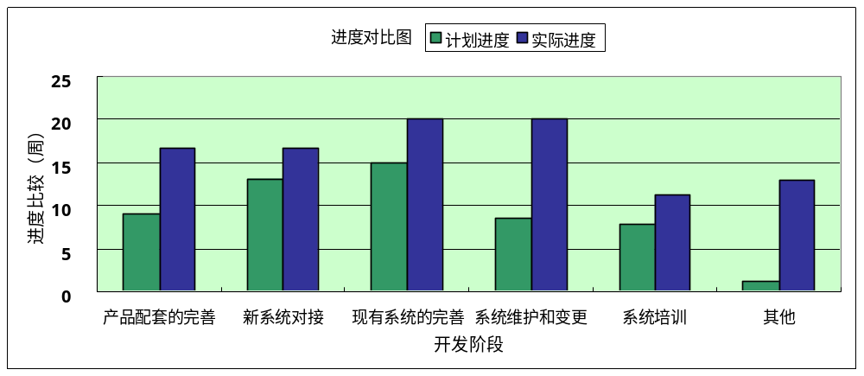开发进度

偏差的原因：
- 开发周期不是瀑布型，各个阶段都是并行进行的，所以工期的比对意义不大。
- 由于项目整体的进度偏差一个月，所以所有部分的工期都有所偏差

质量控制
内容 | 计划 | 实际 | 结果 | 原因
需求变更控制 | 有 | 有 | 控制情况较好，尤其与各个学校上线系统的变更都得到控制。包括工期成本以及变更的内容
各阶段评审情况 | 有 | 无 | 原计划是在项目收尾阶段进行各个系统的需求的回归评审，由于时间的原因没有进行。
测试缺陷数 |  |  | 不知道怎么写？

投入人员

每周项目人员投入人数。
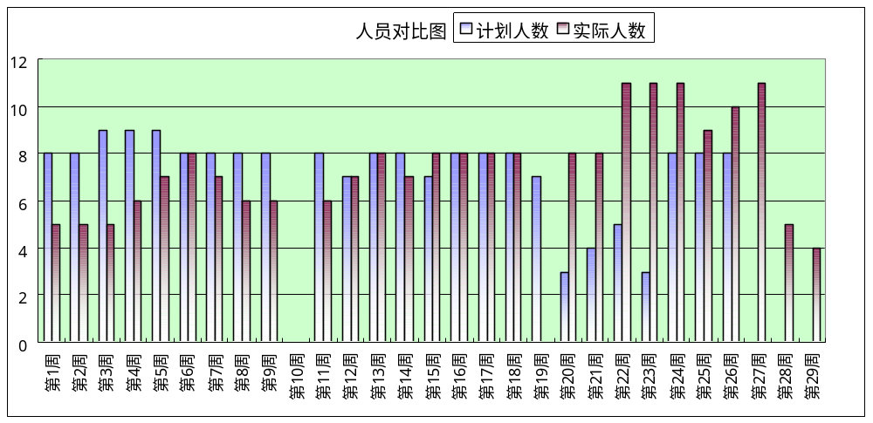

偏差的原因：
- 初期项目人员一个开发人员，一个文档管理元没有按照计划到位，导致初期人员正数偏差
- 中期项目人员全部到位，情况良好。
- 后期由于项目在计划之初没有过多的考虑产品版本的封装和大面积回归测试的问题，导致后期增加了3个测试人员进入项目组，人员负数偏差。

工作量

每周计划和实际工作量情况

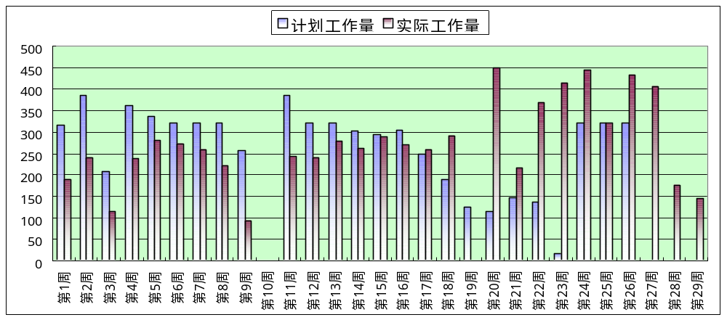任务包计划和实际工作量情况
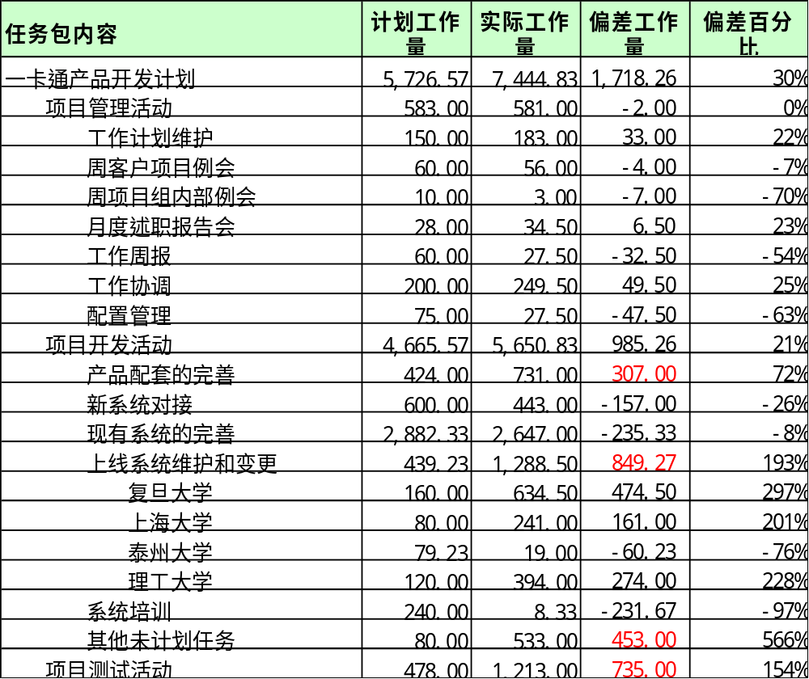
- 主要偏差在3个部分，即上表格中的红字部分
  - 产品的配套完善：
其中的用户手册文档部分偏差大约近2个人月
  - 上线的系统维护和变更需求
其中重点在复旦大学、上海理工大学以及上海大学上，泰州需求变化很小。
  - 项目收尾部分的回归测试：
这部分包括开发人员修改bug，以及测试人员测试bug
- 偏差的原因其实主要还是在计划之初，估计不准确，前两项都是估计不准确，后一项在基准计划中就没有考虑到。

缺陷分析
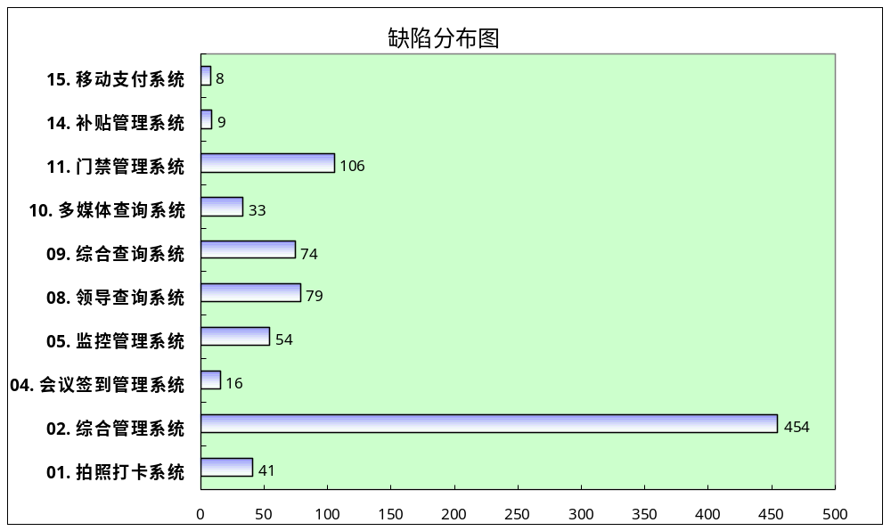

项目主要资产及处理意见

有形资产
主要资产 | 说明、处理意见
配置管理服务器 | 留待下一阶段产品开发继续使用
测试服务器 | 留待下一阶段产品开发继续使用
代码服务器 | 留待下一阶段产品开发继续使用
硬拷贝 | 留待下一阶段产品开发继续使用

无形资产

提交的新工具、新方法
进行需求管理工具doors的探索使用，效果不错。
版本管理工具svn更适合产品版本的管理。

提交的软件过程数据
项目进度表，可以作为下阶段估算的依据

经验教训

与实施部门的沟通接口
为实施部门设计了问题跟踪表格，规范了问题跟踪和需求变更的流程。
流程的文档化，规范化以及过程的SQA监督，还希望能够通过质量部门纳入正轨。同时一些接口文档的质量还有待提高。

度量数据的收集
07年度，一卡通项目组在ProjectServer中通过填写每天的实际工时的方式进行工作量的收集，收集工作量的准确性和易操作性都大大提高。

遗留问题及解决方法
部分对接的系统由于实施部门以及用户在规定时间内没有提供确切的需求，这部分内容留待需求明确后再开展。

